Центральная городская библиотека
16+
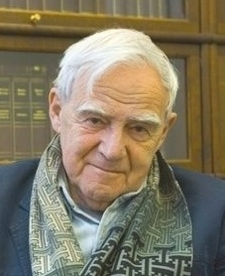

ДАНИИЛ АЛЕКСАНДРОВИЧ ГРАНИН

К 100-летию со дня рождения
Тулун, 2019

Рекомендательный список литературы
1.Блокадная книга : историческая литература / А. М. Адамович, Д.А. Гранин. – Москва : Советский писатель, 1982. – 431 с.
2. Еще раз про любовь / Д. А. Гранин. – Москва : Абрис, 2018. – 320 с.
3. Заговор / Д. Гранин // Звезда. – 2012. – № 1. – С. 6-72.
4. Зубр : повесть / Д. А. Гранин ; послесл. В. Оскоцкого. – Москва : Профиздат, 1989. – 304 с.
5. Иду на грозу : [роман] / Д. Гранин. – Санкт-Петербург : Петербургский писатель : Азбука-классика, 2004. – 512 с.
6. Картина / Д. Гранин. – Москва : ОЛМА Медиа Групп, 2014. – 480 с.
7. Листопад / Д. Гранин // Звезда. – 2008. – № 1. – С. 51-86 ; № 2. – С. 8-107.
8. Мой лейтенант : [роман] / Д. А. Гранин. – Москва : ОЛМА Медиа Групп, 2012. – 320 с.
9. Наш комбат / Д. А. Гранин. – Москва : АСТ, 2004. – 448 с
10. Она и всё остальное : роман о любви и не только / Д. А. Гранин. – Москва : Центрполиграф, 2017. – 224 с.
11. Страх / Д.А. Гранин. – Санкт-Петербург : Русско-Балтийский информ. центр БЛИЦ, 1997. – 246 с.
12. Чужой дневник / Д. А. Гранин ; [сост. Н. Соколовская]. – Москва : КоЛибри, 2018. – 416 с.
13. Эта странная жизнь / Д. А. Гранин. – Москва : Манн, Иванов и Фербер, 2013. – 176 с.

О жизни и творчестве

1. Старков А. Н. Нравственный поиск героев Даниила Гранина / А. Н. Старков. – Москва : Художественная литература, 1981. – 200 с.
2. Гранин Д. Яркая зарплата: беседа с писателем Д. Граниным / вел А. Мелихов // Октябрь. – 2009. – № 10. – С. 163-170. – (Причуды памяти).
3. Гранин Д. Любовь – это лучшее изобретение человечества: беседа с писателем Даниилом Граниным / вел А. Мелихов // Октябрь. – 2009. – № 7. – С. 164-172.
4. Даниил Гранин : «Человека иногда надо ставить в тупик» / беседовала И. Тучинская // Огонек. – 2008. – № 38. – С. 34- 36.
Беседа Д. Гранина и А. Бузулукского о жизни и творчестве.
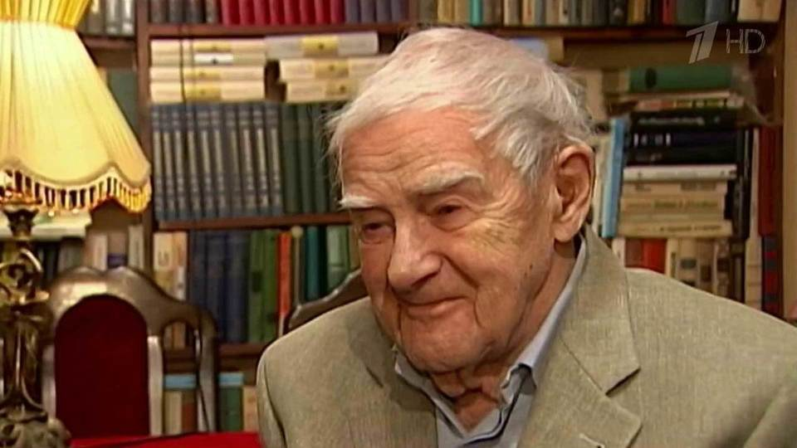
5. Гранин Д. «Война прошла через меня» [Электронный ресурс] / Д. Гранин ; беседовал А. Бузулукский // Коммерсантъ : [сайт]. – 1991-2018. – Режим доступа:
https://www.kommersant.ru/doc/1224168 (10.10.2018).
6. Гранин Д. «Гений видит неоткрытые звезды» [Электронный ресурс] / Д. Гранин; фото А. Кульгина // Коммерсантъ : [сайт]. – 1991-2018. – Режим доступа:
https://www.kommersant.ru/doc/2301924

